Логопедические задания на период 20.04.2020 – 24.04.2020

Уважаемые ученики и их родители, напоминаю вам, что наши занятия носят рекомендательный характер, однако, если вам хочется поделиться своими успехами в выполнении заданий, вы можете присылать их на мою электронную почту elenakr-9@yandex.ru.
Форма обратной связи
На выбор:
- Сделанная по итогу работа (фотография)
- Процесс выполнения работы.
Берегите себя и своих близких!

Сегодня предлагаю внести в нашу жизнь немного творчества и сделать бумажную поделку.
О пользе поделок из бумаги для мелкой моторики и общего развития ребенка
Известному педагогу В.А. Сухомлинскому принадлежит высказывание: «Ум ребенка находится на кончиках его пальцев».
Простые движения рук помогают убрать напряжение не только с самих рук, но и с губ, снимают умственную усталость. Они способны улучшить произношение многих звуков, а значит и развивать речь.
Оригами совершенствует у детей точные движения пальцев и глазомера; способствует концентрации внимания; развивает творческое воображение, художественный вкус, память; обогащает словарный запас.
Аппликация развивает умственную и речевую деятельность учащихся; формирует координацию движений пальцев на руках развивает интеллект.
Графические упражнения способствуют развитию мелкой моторики, зрительного восприятия и внимания. Выполнение графических упражнений очень важно для овладения письмом.
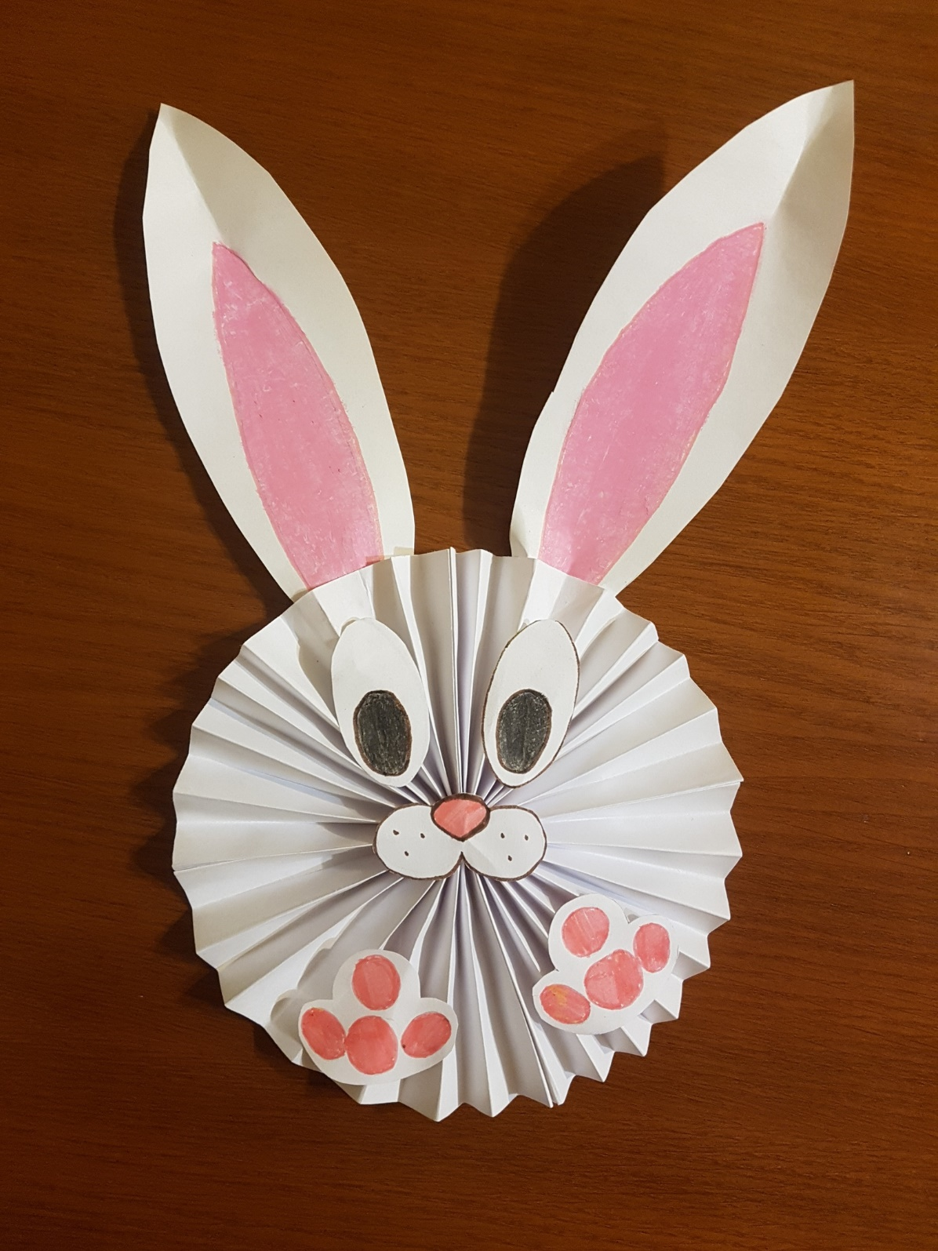

Для изготовления этой поделки нам понадобится:
•белый лист А4
•ножницы
•клей (любой)
•линейка
•нитка (любого цвета)
•прямоугольник 4×5 см
•цветные карандаши или фломастеры (черный и любой другой цвет, на видео розовый)
•прямоугольник 5×7 см (3 шт, один из них для макета)
•прямоугольник 6×10 см
•прямоугольник 12×34 см
•хорошее настроение

Включайте видео и приступайте к выполнению.
https://youtu.be/DsNgiowow4s

